中南大学考试试卷
2011 -- 2012 学年 1 学期 时间100分钟
传感技术 课程 32 学时 2.5 学分 考试形式：开 卷
专业年级：自动化、电气、测控、探控09级 总分100，占总成绩 70 %
注意：请将答案写在答题纸上，标明大、小题号，填空题要将每个空的序号写上。
- 填空（35分，每空1分）
1. 金属材料的应变电阻效应以（1）为主，半导体材料的应变电阻效应主要基于（2）。金属应变片的应变灵敏系数比制成该应变片的金属材料的应变灵敏系数（3）。
2. 按国家标准定义，传感器是能感受（4）并按照一定规律转换成可用输出信号的器件或装置。定义中的“一定规律”是指传感器的（5）之间有确定的对应关系；传感器最基本的作用是（6），因此，要满足要求，则前面所说的对应关系应有一定的（7）度。
3. 在某一温度下，混合气体的水蒸气压同饱和蒸气压的百分比称为（8）。气体传感器能将（9）转换成电信号输出。
4. 高频反射式电涡流传感器实际是由（10）和（11）两个部分组成的系统，两者之间通过电磁感应相互作用，因此，在能够构成电涡流传感器的应用场合中必须存在（12）材料。
5. 非功能型光纤传感器中的光纤仅仅起传输光信息的作用，功能型光纤传感器是把光纤作为（13）元件。光纤的NA值大表明光纤（14）。
6. 为提高压电器件的灵敏度，常采用两个或多个压电片组合，其中串联连接方式适用于（15）输出、测量(16)信号的场合；并联方式适用于 (17) 输出、测量 (18) 信号的场合。
7. 光照使半导体电阻率变化的现象称为(19)效应，基于此效应的器件除光敏电阻外还有处于(20)工作状态的光敏二极管。光敏器件的灵敏度可用(21)特性表征，它反映光电器件的输入光量与输出光电流(电压)之间的关系。选择光电传感器的光源与光敏器件时主要依据器件的(22)特性。
8. 热电偶产生热电势有两个条件，一是必须使用(23)材料作热电极，二是其两端（24）。制定热电偶分度表的理论基础是（25）定律。
9. 霍尔元件需要进行温度补偿的原因是因为其（26）系数和（27）率受温度影响大。使用霍尔传感器测量位移时，需要构造一个（28）。
10. 决定一阶传感器系统工作频率范围的参数是（29）。用传感器测试400Hz的正弦信号时，若选用的传感器为二阶系统，则传感器的固有频率至少要大于(30)Hz，阻尼比的最佳值为(31)。
11.现有霍尔式、电涡流式和光电式三种传感器，设计传送带上塑料零件的计数系统时，应选其中的（32）传感器。需要测量某设备的外壳温度，已知其范围是300~400℃，要求实现高精度测量，应该在铂铑-铂热电偶、铂电阻和热敏电阻中选择（33）。
12. 把变气隙型自感传感器和变极距型电容传感器都做成差动式传感器的好处除了（34）灵敏度外，还可以（35）非线性，并减小外界因素的影响。

- 简答题（前三小题必答，每题7分，后五小题任选三题，每题6分，共39）
- 列举四种计算传感器线性度的方法，说明各种方法的特点。
- 以差动电容传感器为例，简要分析说明差动结构型传感器差动测量的原理与获得的益处。
3. 下表为某热电偶的分度表，测量电路如图所示，数字电压表的读数为4.10mV，热电偶与电压表用补偿导线连接，请问被测温度Tx是多少，给出计算依据。
温度/℃ | 20 | 30 | 40 | 50 | 80 | 90 | 100 | 110 | 120 | 130 | 140
热电势/mV | 0.80 | 1.20 | 1.60 | 2.02 | 3.26 | 3.38 | 4.10 | 4.51 | 4.90 | 5.30 | 5.73
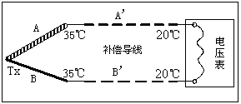
- 压电传感器为何不能测静态量？用它来测量慢速变化信号时，对传感器电路有何要求？
5. 简要说明差动变压器中零点残余电压的产生原因，并指出减小和消除它的有效措施。
6. 简述热电偶为何存在冷端补偿问题？使用热电偶补偿导线延伸热电极基于什么定律？
7、试说明光纤的导光原理。
8. 霍尔元件为何存在不等位电势？请说明补偿不等位电势的方法。

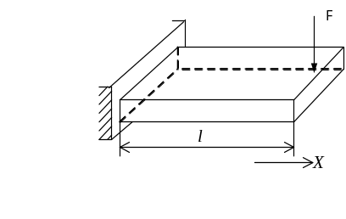三、分析和方案设计（12+7+7=26）
1．分析（12分）：有四片完全相同的金属应变片（灵敏系数为2、泊松比μ为0.3、电阻120Ω）和一个等截面悬臂梁（长l=15cm、宽b=2cm、厚h=0.5cm，弹性模量E为：
2×10⁷N/cm²），要构成一个称重传感器。问:（1）悬臂梁上如何布置应变片、如何接成电桥，能使得应变最大且传感器的输出电压灵敏度最高；画出相应的布片示意图和接桥电路。（2）分析说明环境温度变化时，这个方案的测量结果是否变化。（3）电桥供电电压为5V时，若电桥输出电压为2.25mV，被测重量为多少? (不计横向效应影响，应变 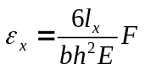，其中l_{x}为应变片粘贴处到梁的自由端的距离。应变片长度相对于l_{x}可忽略。)
2．简单方案设计（任选二题，每题7分，共14分）
1）设计一种可用于在有油污、灰尘或雨水等的环境下能测量车轮轴转速的传感器系统方案。请说明选用何种工作原理的传感元件，给出系统组成简略示意图，说明测量方法及改善测量精度的措施。

2）需要用间接测量方式来测量一个大直径金属圆柱体的直径，请选择适当原理的传感器件、设计组合传感器测量系统方案。画出系统组成示意图、说明系统工作原理。

3）一个简单的家居智能系统要求：有盗贼从大门进入时可及时发现，并能提示盗贼可能携带有刀、枪等金属器械； 当玻璃窗被砸坏时能及时报警； 当厨房失火时能及时报警；
试：①选择合适的传感器进行合理的安装完成以上功能；
②说明各传感器如何完成相应的功能。

2011年《传感技术》考试参考答案与评分要点
- 填空（35分，每空1分）
（1）几何尺寸变化；（2）电阻率变化 or 压阻效应；（3）小；（4）规定的被测量；（5）输出与输入；（6）测量；（7）精确；（8）相对湿度；（9）浓度；（10）线圈；（11）被测体or 导体；（12）金属；（13）敏感元件；（14）集光能力强 or 允许入射到光纤内传播的光的入射角大；（15）电压；（16）高频；（17）电荷；（18）低频；（19）内光电效应；（20）反向偏置 or 反向；（21）光照；（22）光谱；（23）不同 or 两种金属；（24）温度不同；（25）中间温度；（26）霍尔系数 or 灵敏系数；（27）材料电阻；（28）磁场；（29）时间常数；（30）1200；（31）0.6-0.8 or 0.7；（32）光电；（33）铂电阻；（34）提高；（35）减小 or 降低。

- 简答题（前三题每题7分，后五题选三，每题6分，答出相应要点得对应分值）
- 理论/理想直线法：方法最简，与被拟合曲线的端基点无关，误差最大；端基线法：方法简单，短基点的误差为零，中间误差偏大；最小二乘法拟合：可用计算机求解，在全量程范围内的平均误差最小，但最大正、负误差不相等，误差也可能偏大；最佳直线法（独立线性度）：求解相对复杂，但最大正、负误差相等，偏差小。（列出四种方法得4分，少一种特点扣1分，最多3分）
- 以变极距式电容传感器为例：设传感器初始电容为C，极距为d。d增大、减小Δd导致C变化ΔC。所以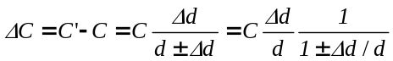，（1分）因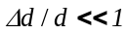，所以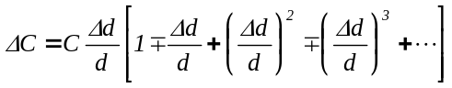（2分）。电容变化与被测极距变化成非线性关系。采用差动工作方式时，初始时两电容的参数全相等，当两极距一增、一减变化时，取两电容之差为输出量，由上式可导出：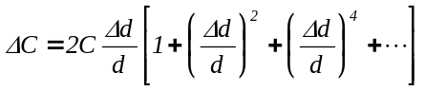（2分）。可见，差动工作使电容传感器获得灵敏度增大一倍、非线性明显减小的益处（2分）。
- Tx为110度。依据如下：根据中间温度定律和延长线补偿原理或连接导体定律，由电压表读数得该热电偶在Tx和20度温度下的热电势为3.71mV，查环境温度为20度时该热电偶的热电势为0.79mV；该热电偶在Tx和0度下的热电势为4.50mV；由此查表得Tx为110度。（结果正确得3分，说明两次查表或用修正法计算得2分，理论依据得2分）
- 因压电元件内部有漏损和外接电路负载不可能无穷大，静态输入产生的电荷会以某种时间常数放电，导致对信号的测量误差，当输入量以一定频率不断作用时，信号电荷不断补充，才能保持测量时被测信号稳定（4分）。测慢速信号时，要求压电元件所接前置放大器的输入阻抗足够高(2分)，使测量回路时间常数大到能满足允许误差要求。
- 零残电压包括基波和谐波分量。基波分量主要是因为差动变压器两个二次绕组的结构和电气参数不完全相等（不对称）使感应电势幅值不等而形成；谐波分量主要由导磁材料磁化曲线的非线性引起（3分）。措施：1）从设计和工艺上改进结构和电气参数的对称性；2）选用合适的测量电路，3）采用补偿线路（3分）。
- 原因：热电偶的热电势是热端温度和冷端温度的函数差，冷端温度保持恒定使热电势为被测温度的单值函数；热电偶分度表示在冷端温度为0℃是制定的，实用中若冷端温度不为0℃会产生误差（2+2分）。依据：连接导体定律，或者，当补偿导线与热电偶有相近热电特性、并保持补偿电极与热电偶电极两接点温度相等时，基于中间温度定律有总热电势等于热电偶工作在被测温度和冷端温度下的热电势（2分）。
- 光纤导光基于入射到光纤内的光能够实现全反射。由于纤芯的折射率比包层的大，当入射角大于临界角时，其折射角大于90度，形成全反射，使得光不会进入包层而只在纤芯内传播（3分）；为使进入光纤的光能够在纤芯内全反射，必须使从外部入射的光线限制在一定的入射角内，从而使入射到纤芯和包层界面的光的入射角大于临界角，即在某个临界角内的入射进入光纤的光才能实现全反射（3分）。
- 原因：①霍尔电极安装位置不对称或不在同一等电位面上；②半导体材料不均匀造成电阻率不均匀或几何尺寸不均匀；③激励电极接触不良造成激励电流不均匀分布等（3分）。霍尔元件可等效为一个四臂电桥（图省略），给其中与某一霍尔电势输出端相邻的两个桥臂并联可调电阻的方式，通过调节电阻是电桥平衡，从而消除不等为电势。（3分）
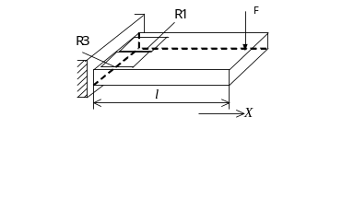
三、分析和方案设计（16+10=26）
1）布片（4分）如右图所示（R1和R3在梁的上表面，R2和R4在对应R1和R3位值的下表面）、接线（4分）如下图所示时，形成差动全桥时传感器有最高灵敏度。
2）根据全等臂差动电桥的输出：
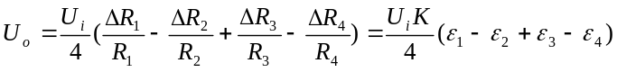知，环境温度变化造成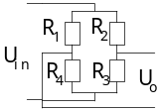
各应变片的热应变相等，在电桥的输出中相互抵消，不影响电桥输出，使结果不变（4分）。
3）因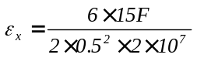，由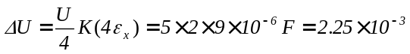得F=25（N）
（只要给出的表达式正确，未计算出结果也可给4分）
2．简单方案设计（三题中任选一题，10分）
1）选用电涡流或霍尔传感器（3）。
如图所示，在待测转轴上安装一调制盘，齿数为Z（2分）。采用电涡流传感器（若采用霍尔传感器，则需要在霍尔元件前面或后面安装一片磁钢），将电涡流传感器输出信号经过放大、整形后送频率计，测出频率f（2分），转速为：60f/Z(转/分)。
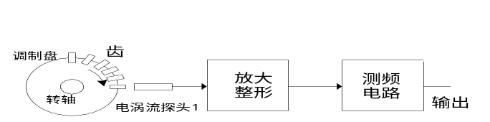（图3分）
2）选两只电涡流传感器（3分），分别布置在被测体两侧，分别测量两传感器距柱体表面的间距（3分），由两传感器之间的间距减去两传感器与柱面的距离可得被测体直径（3分）。图（1分）略。
或者，选两个直射式光电传感器，选用光敏二极管（3分），两传感器平行布置在被测体两侧，确定两传感器直射光中心线之间的距离和各自的光通路宽度，同时使两光电传感器的直射光各有一部分被与圆柱体遮挡（3分）。由光敏二极管输出的光电信号强度分别得到柱体所遮挡的阴影深度，计算由两传感器之间的中心间距减去两传感器光通路宽度的一半，再加上由两传感器输出光电信号得到的阴影深度，即得到被测体直径（3分）。图（1分）略
3）①选磁敏或者霍尔传感器安装于大门一侧，另一侧安装永久磁铁，当钢铁或金属物穿过门时，传感器输出增强，触发报警信号器（4分）；②在玻璃上贴压电膜传感器，或在窗边安装振动传感器，玻璃窗被砸时，触发压电或振动传感器报警（3分）；在厨房上空位置安装CO₂气体传感器或烟雾传感器，厨房失火时，因CO₂（或烟雾）浓度显著增加，触发CO₂气体（或烟雾）传感器报警（3分）。图略。

